KT노동조합은 한가위를 맞아 질병 및 사고 등으로 장기입원 중인 전국 조합원 14명을 지방본부로부터 추천 받아 위로금을 전달했다.

장기적인 병원생활로 추석명절을 가족과 함께 보 내지 못하는 조합원들을 위해 최장복 위원장을 대신 하여 각 지방본부 산하 소속 지부장이 위로금을 전달 한 것이다.

노동조합 최장복 위원장은 “명절연휴임에도 답답한 병실에 갇혀 있어야 하는 상황이 쉽지 않으실 것” 이라며 “빠른 쾌유를 바라는 동료 조합원들의 염원 대로 조속히 훌쩍 털고 일어나 일상으로 돌아 가시 길 진심으로 기원한다”고 전했다.

한국노총이 총 1,810만원의 상금을 걸고 노동문화 콘텐츠 공모전 ‘난생처음노동문화제’를 개최한다. ‘어떤 이와 어떤 일들에 대한 이야기’를 주제로 한 이 번 공모전은 동영상, 사진, 노동수기의 세 부문으로 진행되며 대한민국에 거주하는 14세 이상이면 누구 나 참여할 수 있다.

한국노총은 2019년 노동영상제로 시작해 4년째 노동문화제를 진행해 오고 있다. 특히 이번 난생 처음노동문화제에서는 사진 부문이 추가돼 더 많은 시민들이 큰 부담 없이 참여할 수 있도록 했다.

내가 사랑하는 노동자의 얼굴이나 내 주변의 노동 이야기를 담은 작품으로 1인당 2개까지 응모가 가 능하다. 단, 2022년 1월 이후 새롭게 촬영한 사진 이어야 한다.

동영상 부문은 개인과 팀 모두 참여 가능하며 노동 관련 내용이라면 형식과 주제 제한 없이 자유롭게 응모 가능하다. 노동수기 부문은 청소년부 (1998년 ~2009년 출생자)에 한함와 일반부로 나누어 진행 된다.
응모기간은 10월 30일까지이며, 참가자들은 공모전 홈페이지에서 온라인 신청서를 작성하거나, 이메일 ( HYPERLINK "mailto:voice@inochong.org" voice@inochong.org)로 접수가 가능하다.

동영상 1등 300만원, 사진 1등 100만원, 수기 일반과 청소년 1등 각 100 만원 등 총 1,810 만원 의 상금이 수여된다. 세부사항은 한국노총 홈페이지 ( HYPERLINK "http://inochong.org/contest" http://inochong.org/contest)에서 확인할 수 있다.

노동조합, 장기입원 조합원에 위로금 전달
전국 14명 조합원에게 추석명절 맞아 위로 및 쾌유 기원
[제14 - 324호]
2022년 9월 7일(수)
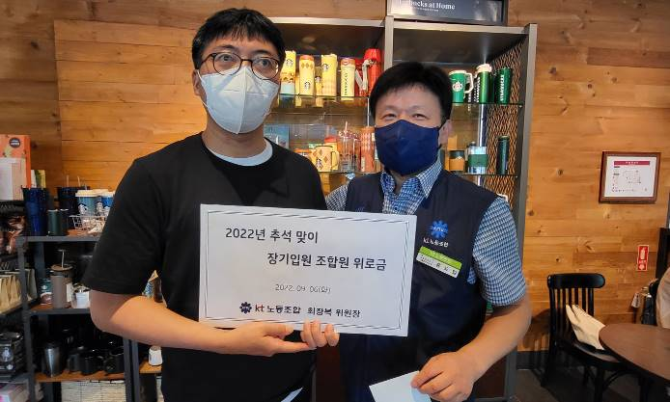
한국노총 대국민 노동문화 공모전
